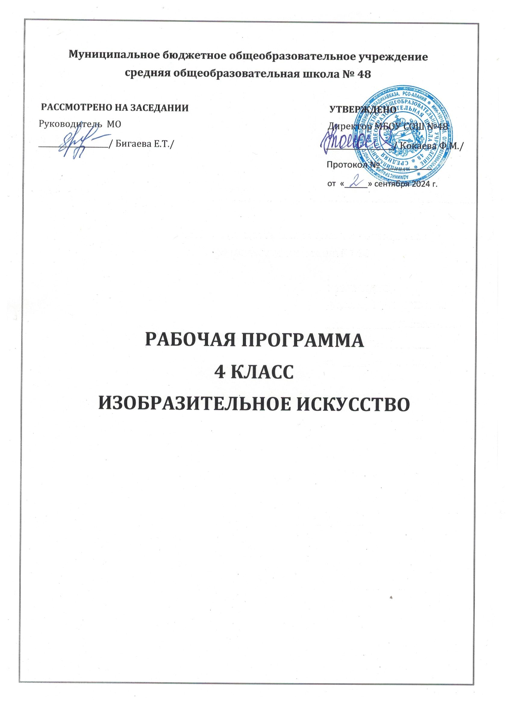

**ПОЯСНИТЕЛЬНАЯ ЗАПИСКА**

Настоящая рабочая программа разработана в соответствии с основными положениями Федерального государственного образовательного стандарта начального общего образования, с Концепцией духовно-нравственного развития и воспитания личности гражданина России, планируемыми результатами начального общего образования, требованиями Примерной основной образовательной программы ОУ и ориентирована на работу **по учебно-методическому комплекту:**

1. *Шпикалова, Т. Я.* Изобразительное искусство. Рабочая программа. Предметная линия учебников под редакцией Т. Я. Шпикаловой. 1–4 классы [Текст] / Т. Я. Шпикалова, Л. В. Ершова, Г. А. Поровская. – М. : Просвещение, 2017.

2. *Шпикалова, Т. Я.* Изобразительное искусство и художественный труд. Программа и планирование учебного курса. 1–4 классы [Текст] : пособие  для  учителей  общеобразоват.  учреждений  /  Т. Я. Шпикалова, Л. В. Ершова, Н. Р. Макарова. – М. : Просвещение, 2017.

3. *Шпикалова, Т. Я.* Изобразительное искусство. 3 класс [Текст] : учеб. для общеобразоват. учреждений / Т. Я. Шпикалова, Л. В. Ершова, Г. А. Величкина. – М. : Просвещение, 2017.

**Цели:**

• развитие воображения, желания и умения подходить к любой своей деятельности творчески, способности к восприятию искусства и окружающего мира, умений и навыков сотрудничества в художественной деятельности;

• освоение первоначальных знаний о пластических искусствах: изобразительных, декоративно-прикладных, архитектуре и дизайне, их роли в жизни человека и общества;

• овладение элементарной художественной грамотой; формирование художественного кругозора и приобретение опыта работы в различных видах художественно-творческой деятельности с разными художественными материалами; совершенствование эстетического вкуса.

**Задачи:**

• совершенствование эмоционально-образного восприятия произведений искусства и окружающего мира;

• развитие способности видеть проявление художественной культуры в реальной жизни (музеи, архитектура, дизайн, скульптура и др.);

• формирование навыков работы с различными художественными материалами.

По итогам учебного года ***учащиеся должны:***

— усвоить основы трех видов художественной дея­тельности: изображение на плоскости и в объеме; постройка или художественное конструирование на плоскости, в объеме и пространстве; украшение или декора­тивная художественная деятельность с использованием различных художественных материалов;

— приобрести первичные навыки художественной ра­боты в следующих видах искусства: живопись, графика, скульптура, дизайн, начала архитектуры, декоративно-прикладные и народные формы искусства;

- освоить выразительные возможности художествен­ных материалов: гуашь, акварель, пастель и мелки, карандаш, пластилин, бумага для конструирования;

— овладеть опытом самостоятельной творческой дея­тельности, а также приобрести навыки коллективного творчества, умение взаимодействовать в процессе совме­стной художественной деятельности;

— приобрести знания о роли художника в различных сферах жизнедеятельности человека, в организации форм общения людей, в создании среды жизни и предметного мира;

**Критерии оценки достижения учащимися планируемых результатов изучения учебного предмета:**

Система оценивания в данном классе выстраивается таким образом, чтобы учащиеся включились в учебную деятельность, приобретая навыки и привычку к самооценке и взаимооценке.

Оценивание является постоянным процессом (оценивание практических работ учащихся, сообщений).

**Учебно-тематический план**

**Количество часов:**

**всего 34 часа, в неделю 1 час.**

**Плановых контрольных уроков 2 .**

|  |  |  |  |
| --- | --- | --- | --- |
| **№**  **п/п** | **Наименование разделов (блоков, модулей, тем)** | **Всего часов** | **В том числе контрольных уроков** |
| 1 | **Истоки родного искусства** | 8 |  |
| 2 | **Древние города нашей земли** | 7 |  |
| 3 | **Каждый народ – художник** | 11 | 1 |
| 4 | **Искусство объединяет народы** | 8 | 1 |
|  | **Итого** | **34** | **2** |

**Календарно – тематическое планирование**

|  |  |  |  |  |  |  |
| --- | --- | --- | --- | --- | --- | --- |
| № урока | Дата урока по плану | Дата урока по факту | Тема урока | Планируемые результаты | | |
| предметные | метапредметные | личностные |
| 1. |  |  | **Истоки родного искусства (8 ч.)**  Пейзаж родной земли. | Расширяют свои представления о жанре «пейзаж»; получают возможность продолжить учиться: | Понимают учебную задачу урока; отвечают на вопросы; обобщают собственные представления; слушают собеседника и ведут диалог; оценивают свои достижения на уроке; вступают в речевое общение, умеют выбирать средства для реализации художественного замысла. | Имеют мотивацию к учебной деятельности, навыки сотрудничества со взрослыми и сверстниками в разных ситуациях, отзывчивы к красоте природы в произведениях русской живописи; проявляют эмоционально-ценностное отношение к Родине, природе |
| 2. |  |  | Красота природы в произведениях русской живописи | Расширяют свои представления о пейзажном жанре;  усваивают суть понятий «жанр пейзажа», «колорит», «композиция»; знакомятся с творчеством выдающихся художников-пейзажистов |
| 3. |  |  | Деревня – деревянный мир.  Русская деревянная изба.  Конструкция и украшения избы | Расширяют свои представления о красоте деревянного зодчества Руси; овладевают навыками конструирования – конструировать макет избы | Овладевают навыками коллективной деятельности, работать организованно в команде одноклассников под руководством учителя |
| 4. |  |  | Деревня – деревянный мир  Создание коллективного панно «Деревенька». | Расширяют свои представления о красоте деревянного зодчества Руси | Понимают учебную задачу урока; отвечают на вопросы; обобщают собственные представления | Имеют мотивацию к учебной деятельности, навыки сотрудничества со взрослыми и сверстниками в разных ситуациях, отзывчивы к красоте деревянного зодчества Руси |
| 5. |  |  | Красота человека. Русская красавица | Расширяют свои представления о культуре Руси; знакомятся с образом русского человека в произведениях художников | Понимают учебную задачу урока; отвечают на вопросы; обобщают собственные представления; слушают собеседника и ведут диалог | Имеют мотивацию к учебной деятельности, навыки сотрудничества со взрослыми и сверстниками в разных ситуациях, отзывчивы к красоте образа русской красавицы |
| 6. |  |  | Образ русского человека в произведениях художников | Расширяют свои представления о культуре Руси | Понимают учебную задачу урока; отвечают на вопросы; обобщают собственные представления; слушают собеседника и ведут диалог; оценивают свои достижения на уроке; вступают в речевое общение | Имеют мотивацию к учебной деятельности, навыки сотрудничества со взрослыми и сверстниками в разных ситуациях, отзывчивы к красоте русского народного костюма |
| 7. |  |  | Календарные праздники | Расширяют свои представления о культуре и традициях России | Имеют мотивацию к учебной деятельности, навыки сотрудничества со взрослыми и сверстниками в разных ситуациях, отзывчивы к красоте народных праздников, обрядов и обычаев |
| 8. |  |  | Народные праздники  Коллективная работа –изображение народного праздника «Осенняя ярмарка». | Расширяют свои представления о культуре и традициях России |
| 9. |  |  | **Древние города нашей земли (7 ч.)**  Родной угол  Изображение древнерусского города | Расширяют свои представления о красоте деревянного зодчества Руси; учатся создавать макет древнерусского города. | Понимают учебную задачу урока; отвечают на вопросы; обобщают собственные представления; слушают собеседника и ведут диалог; оценивают свои достижения на уроке; вступают в речевое общение, умеют выбирать средства для реализации художественного замысла. | Имеют мотивацию к учебной деятельности, навыки сотрудничества со взрослыми и сверстниками в разных ситуациях, отзывчивы к красоте деревянного зодчества Руси |
| 10. |  |  | Древние соборы | Расширяют свои представления об истории архитектуры России; |
| 11. |  |  | Города Русской земли | Расширяют свои представления о красоте древнерусской архитектуры; интересуются историей своей страны; |
| 12. |  |  | Древнерусские воины- защитники | Расширяют свои представления об истории искусства России | Понимают учебную задачу урока; отвечают на вопросы; обобщают собственные представления; слушают собеседника и ведут диалог; оценивают свои достижения на уроке; вступают в речевое общение | Имеют мотивацию к учебной деятельности, навыки сотрудничества со взрослыми и сверстниками в разных ситуациях, отзывчивы к красоте образа древнерусского воина,  отзывчивы к красоте зодчества Руси |
| 13. |  |  | «Золотое кольцо России» | Расширяют свои представления о красоте деревянного зодчества Руси; выражают свое отношение к архитектурным и историческим ансамблям древнерусских городов |
| 14. |  |  | Узорочье теремов  Рисунок сказочного терема. | Расширяют свои представления о красоте деревянного зодчества Руси; знакомятся с русским деревянным зодчеством. | Имеют мотивацию к учебной деятельности, навыки сотрудничества со взрослымии сверстниками в разных ситуациях |
| 15. |  |  | Праздничный пир в теремных палатах | Расширяют свои представления о красоте деревянного зодчества Руси, значении старинной архитектуры для современного человека | Понимают учебную задачу урока; отвечают на вопросы; обобщают собственные представления; слушают собеседника и ведут диалог; оценивают свои достижения на уроке; вступают в речевое общение; умеют выбирать средства для реализации художественного замысла. |
| 16. |  |  | **Каждый народ – художник (11 ч.)**  Страна восходящего солнца. Праздник цветения сакуры. | Расширяют свои представления о культуре Японии; имеют представление об образе традиционных японских построек и конструкции здания храма (пагоды) | Понимают учебную задачу урока; отвечают на вопросы; обобщают собственные представления; слушают собеседника и ведут диалог; оценивают свои достижения на уроке; вступают в речевое общение, | Имеют мотивацию к учебной деятельности, навыки сотрудничества со взрослыми и сверстниками в разных ситуациях, отзывчивы к красоте цвета в природе и искусстве древней Японии |
| 17. |  |  | Искусство оригами  Изготовление бумажного журавлика. | **Р**асширяют свои представления о культуре Японии;  знакомятся с творчеством выдающихся японских художников. |
| 18. |  |  | Страна восходящего солнца. Образ человека, характер одежды  в японской культуре | Расширяют свои представления о культуре Японии; усваивают суть понятий «образ», «композиция»; знакомятся с творчеством выдающихся японских художников. |
| 19. |  |  | Народы гор и степей  Изображение горного или северного пейзажа и народного жилища | Расширяют свои представления о жанре «пейзаж»; усваивают суть понятий «жанр пейзажа», «колорит», «композиция», «иглу», «чум»,«аул»; знакомятся с творчеством выдающихся художников-пейзажистов. | Понимают учебную задачу урока; отвечают на вопросы; обобщают собственные представления; слушают собеседника и ведут диалог; оценивают свои достижения на уроке; вступают в речевое общение, пользуются учебником; умеют выбирать средства для реализации художественного замысла. | Имеют мотивацию к учебной деятельности, навыки сотрудничества со взрослыми и сверстниками в разных ситуациях, отзывчивы к красоте природы в произведениях русской живописи |
| 20. |  |  | Народы гор и степей. Юрта как произведение архитектуры | Расширяют свои представления о жанре «пейзаж»; |
| 21. |  |  | Города в пустыне  Аппликация из цветной бумаги. | Расширяют свои представления о красоте города в пустыне Самарканда; знакомятся с архитектурой Востока, ее декором. |  | Имеют мотивацию к учебной деятельности, навыки сотрудничества со взрослыми и сверстниками в разных ситуациях, отзывчивы к красоте архитектуры Средней Азии |
| 22. |  |  | Древняя Эллада  Изображение древнегреческого храма на фоне пейзажа. | Расширяют свои представления об архитектуре Древней Греции, роли пропорций в образе построек, соотношении основных пропорций фигуры человека; | Имеют мотивацию к учебной деятельности, навыки сотрудничества со взрослыми и сверстниками в разных ситуациях, отзывчивы к красоте архитектуры Греции |
| 23. |  |  | Олимпийские игры  Выполнение коллектив-  ной работы –  панно | Расширяют свои представления об архитектуре; усваивают суть понятий «скульптура», «пропорции», «рельеф», «композиция»; |
| 24. |  |  | Средневековый город  Создание коллективного панно «Площадь средневекового города» в технике аппликации. | Расширяют свои представления о культуре средневековой Европы; |
| 25. |  |  | Образ готического храма  в средневековом городе | Расширяют свои представления о культуре средневековой Европы | Понимают учебную задачу урока; отвечают на вопросы; обобщают собственные представления; слушают собеседника и ведут диалог; оценивают свои достижения на уроке; вступают в речевое общение | Имеют мотивацию к учебной деятельности, навыки сотрудничества со взрослыми и сверстниками в разных ситуациях, отзывчивы к красоте культуры Средневековья |
| 26. |  |  | Многообразие художественных культур  в мире. Обобщение | Расширяют свои представления о культурах разных стран | Понимают учебную задачу урока; отвечают на вопросы; обобщают собственные представления; слушают собеседника и ведут диалог; оценивают свои достижения на уроке;  вступают в речевое общение | Имеют мотивацию к учебной деятельности, навыки сотрудничества со взрослыми и сверстниками в разных ситуациях, отзывчивы к красоте искусства разных стран |
| 27. |  |  | **Искусство объединяет народы (8 ч.)**  Тема материнства в искусстве. Рисование портрета на тему «Улыбка мамы». | Расширяют свои представления о жанрах изобразительного искусства, усваивают суть понятий «жанр портрета», «композиция» | Понимают учебную задачу урока; отвечают на вопросы; обобщают собственные представления; слушают собеседника и ведут диалог; оценивают свои достижения на уроке; вступают в речевое общение | Имеют мотивацию к учебной деятельности, навыки сотрудничества со взрослыми и сверстниками в разных ситуациях, отзывчивы к красоте образа женщины-матери в искусстве |
| 28. |  |  | Образ Богоматери в русском и западно-европейском искусстве | Усваивают суть понятий: «иконопись», «жанр портрета», «композиция»; |
| 29. |  |  | Мудрость старости.  Изображение портрета своих бабушки или дедушки. | Расширяют свои представления о жанре «портрет» |
| 30. |  |  | Сопереживание. Дорогою добра | Расширяют свои представления об анималистическом жанре; |
| 31. |  |  | Герои-защитники |
| 32. |  |  | Героическая тема в искусстве разных народов | Расширяют свои представления о скульптуре; овладевают навыками изображения в объеме и композиционного построения в скульптуре. | Понимают учебную задачу урока; отвечают на вопросы; обобщают собственные представления; слушают собеседника и ведут диалог; оценивают свои достижения на уроке; вступают в речевое общение, умеют выбирать средства для реализации художественного замысла. | Имеют мотивацию к учебной деятельности, навыки сотрудничества со взрослыми и сверстниками в разных ситуациях, отзывчивы к красоте юности в произведениях живописи |
| 33. |  |  | Юность и надежда | Расширяют свои представления о жанре «портрет» | Имеют мотивацию к учебной деятельности, навыки сотрудничества со взрослыми сверстниками в разных ситуациях, отзывчивы к красоте юности в произведениях живописи |
| 34. |  |  | Искусство народов мира (обобщение темы) | Расширяют свои представления о культурах разных стран; получают возможность проверить, чему научились за год. |